Практическая работа №30

Тема: Материалы в графическом редакторе Blender

Цель: Сформировать навыки работы с материалами в редакторе Blender

Ход работы

1. Ознакомился с теоретической частью
2. Выполнил задания практической части
3. Оформил отчет по контрольным вопросам

Практическая часть

Задание: Придать логотипу цвета

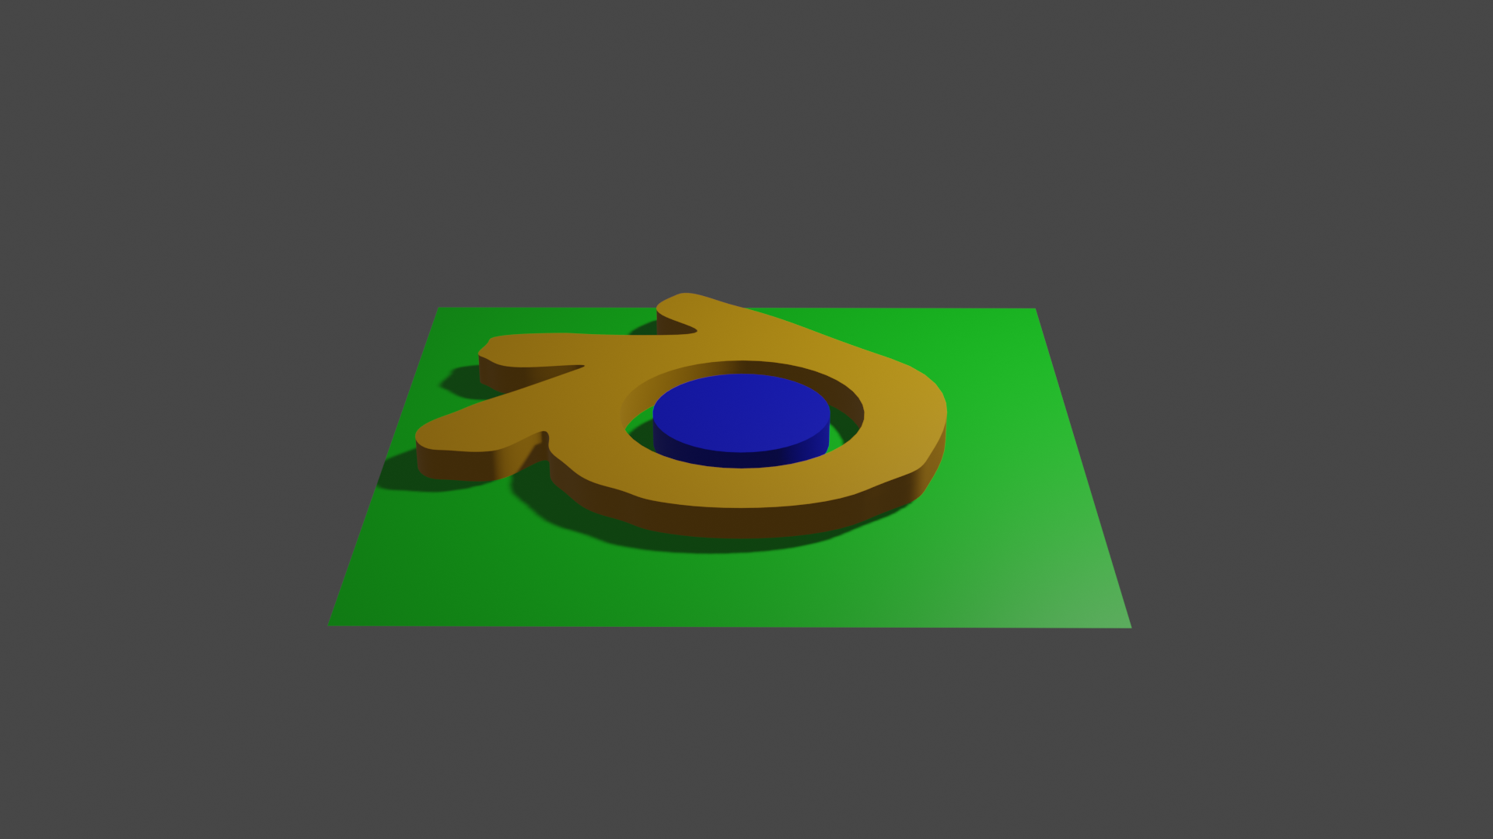

Рисунок 30.1 – Логотип

Вывод: Формировал навыки работы с материалами в редакторе Blender